云南大学软件学院
Linux应用开发实验报告
姓名 | 何志颖 | 年级 | 2015 | 班级 | 软件工程
学号 | 20151120237 | 专业 | 软件工程 | 序号 | 31
实验名称 | 实验１ Linux基础 |  |  | 成绩
指导教师 (签名):

实验１ Linux实验
- 实验目的
1．通过对Emacs、vi、vim、gedit文本编辑器的使用，掌握在Linux环境下文本文件的编辑方法；
2．通过对常用命令mkdir、cp、cd、ls、mv、chmod、rm等文件命令的操作，掌握Linux操作系统中文件命令的用法。
- 实验任务与要求
1．emacs的使用，要求能新建、编辑、保存一个文本文件
2．vi或vim的使用，要求能新建、编辑、保存一个文本文件
3．gedit的使用，要求能新建、编辑、保存一个文本文件
4．掌握mkdir、cd命令的操作，要求能建立目录、进入与退出目录
5．掌握cp、ls、mv、chmod、rm命令的操作，要求能拷贝文件、新建文件、查看文件、文件重命名、删除文件等操作。
- 实验内容（各次实验指导书中需要完成的任务）
任务一：
学习emacs的使用，要求能新建、编辑、保存一个文本文件
任务二：
vi或vim的使用，要求能新建、编辑、保存一个文本文件
任务三：
gedit的使用，要求能新建、编辑、保存一个文本文件
任务四：
掌握mkdir、cd命令的操作，要求能建立目录、进入与退出目录
任务五：
掌握cp、ls、mv、chmod、rm命令的基本操作，要求能拷贝文件、新建文件、查看文件的权限、修改文件以及删除文件。
- 实验算法及程序（涉及编程设计的时候需要提供源程序，并有注释）
/*实验一不用填写这部分的内容*/
- 实验结果记录及分析

- 学习emacs的使用，要求能新建、编辑、保存一个文本文件
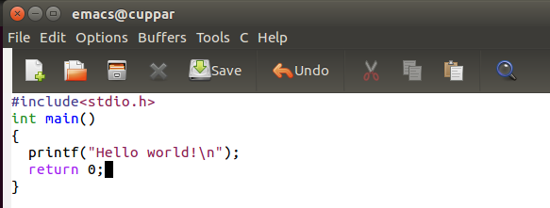

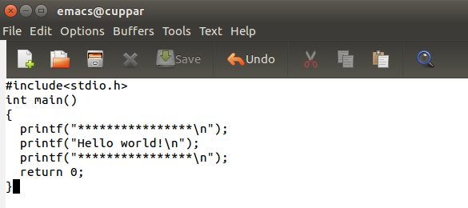
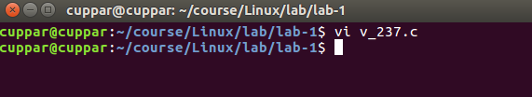
(2) 通过vi创建、编写、保存c程序。

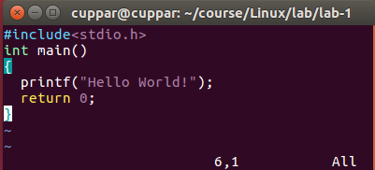
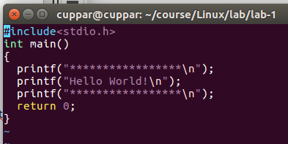
(3) gedit的使用，要求能新建、编辑、保存一个文本文件
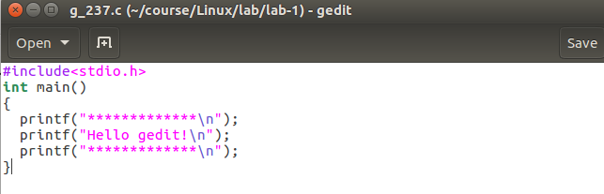
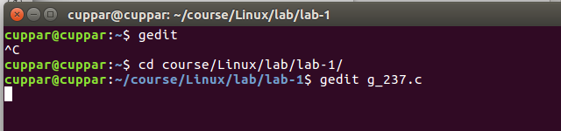
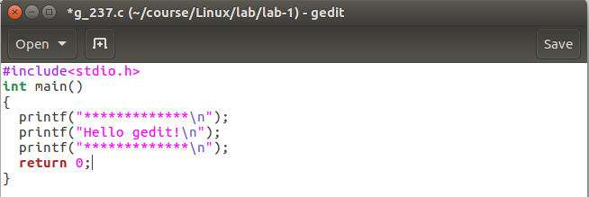
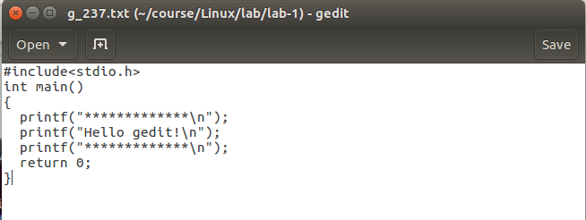
(4) 掌握mkdir、cd命令的操作，要求能建立目录、进入与退出目录

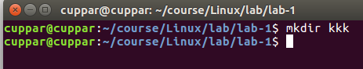
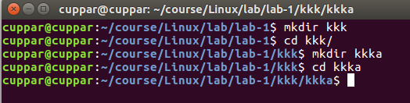
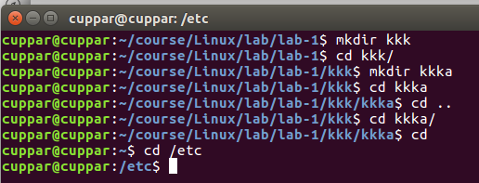
(5) 掌握cp、ls、mv、chmod、rm命令的基本操作，要求能拷贝文件、新建文件、查看文件的权限、修改文件以及删除文件。
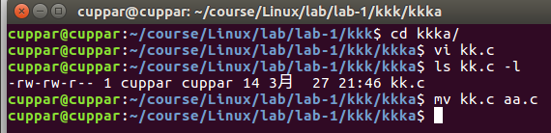
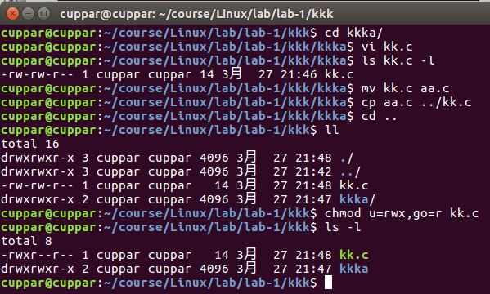
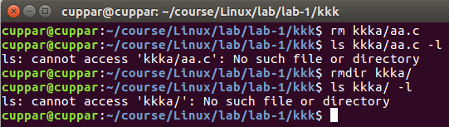
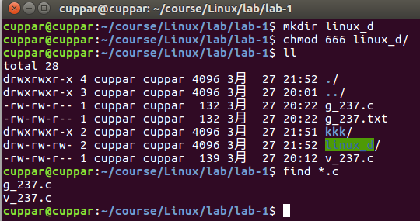
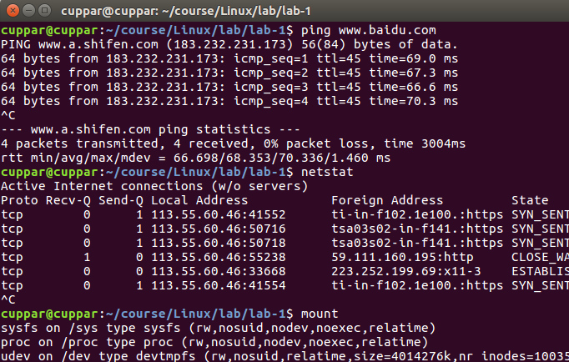
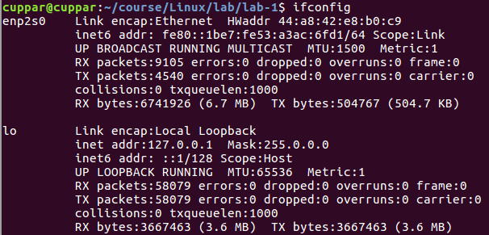

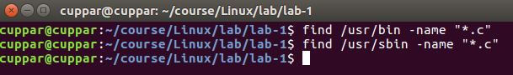
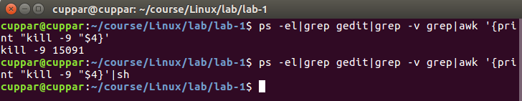

- 实验心得
１．通过本次实验，我学会了Linux系统下的各类文本编辑器的使用。
２．熟悉了Linux命令行下常用命令的使用，为以后的学习打下了坚实的基础。

